Муниципальное бюджетное образовательное учреждение
«Средняя общеобразовательная школа № 1
им. Б.Н.Куликова г.Семикаракорск»
Согласовано: Утверждаю:
Зам. директора по ВР директор МБОУ «СОШ №1» _______________ ____________
/Л.А.Серебрякова/ /И.И.Ганеев/

«Приходи к нам, Осень, в гости!»
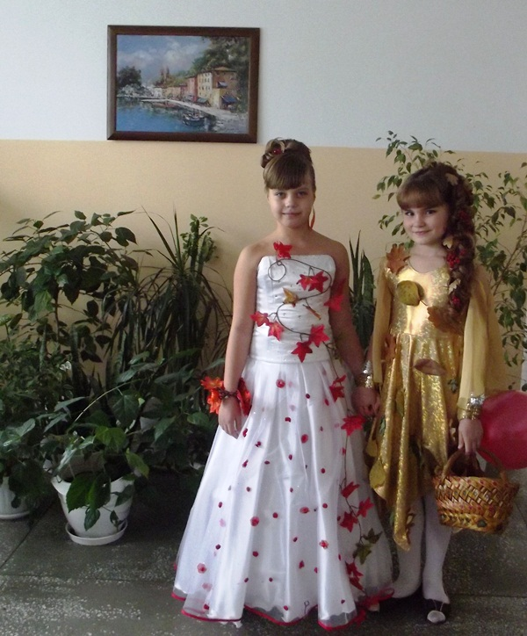

Разработала
учитель начальных классов:
Листопадова Г.В.

г.Семикаракорск
2014 г.

Сценарий праздника осени для учащихся 3-х классов.
Оформление: выставка рисунков; плакаты; гирлянды из осенних листьев; выставка корзин с дарами осени. «Разбежались краски по осенней сказке»; поделки из природного материала «Их сделала сама природа»; музыкальные грамзаписи, презентация по сценарию.
Чтец.
Приходи к нам, Осень, в гости!
Принеси рябины гроздья,
Меду сладкого, густого,
Связку лука золотого,
Яблок спелых и румяных,
Кабачков и баклажанов.
Собери плоды с полей,
Их для нас не пожалей.
Любим мы твои дары!
Нет в году щедрей поры!
Т. Шорыгина
1-й ведущий. Как из чудесной сказки, пришла к нам царица Осень. Развесила яркие бусы на всех деревьях, топнула багряным сапожком, тряхнула своими золотыми кудрями, и посыпалось золото с деревьев. Берегите его, лесные жители! Укрыла осень яхонтовым ковром землю, нашу кормилицу.
Дохнул ветер, зашелестели на осени парчовые наряды. Не до нарядов ей. С полей не весь урожай еще убран, еще не все птицы улетели в теплые края, не все лесные жители подготовились к долгой зиме. Много у осени забот и хлопот.
Звучит запись пьесы П. И. Чайковского «Осень».
Чтец.
Как красива Осень,
В пестром сарафане!
В чистом небе - просинь,
Клен горит, как пламя.
Над водой - березка
Золотою свечкой,
И плывут листочки
Вниз по тихой речке.
Т. Шорыгина
Выходит девочка в костюме Осени.
Осень. Здравствуйте, детушки мои дорогие! Здравствуйте, солнышки мои золотые! Как я рада видеть вас! Рада вашему смеху расчудесному! Рада улыбкам вашим прекрасным! А вы знаете, кто я? (Ответы детей.)
Да, я Осень. А знаете, как называются мои месяцы? (Сентябрь, октябрь, ноябрь.)
А вы знаете, как эти месяцы в старину назывались? Сейчас они сами вам все расскажут.
Выходят Месяцы.
Сентябрь. Старые месяцесловы и святцы называли меня рюинь - от желтизны осенней листвы, ревун - из-за рева ветра, хмурень - из-за дождей и непогоды. Отошла жаркая жатва, а вместе с нею - уличные гулянья и хороводы. Осталось собрать урожай овощей.
Осень (берет в руку корзинку). Эта корзинка у меня не простая, а волшебная. В ней лежат отгадки на мои загадки.
Загадывает загадки, за правильный ответ вручает «отгадку» из корзины.
- Листья собраны в кочан
В огороде у сельчан.
Без нее во щах не густо.
Как зовут ее? (Капуста)
_________________________________________________
- Под землей живут семейки,
Поливаем их из лейки.
И Полину, и Антошку
Позовем копать... (картошку)
________________________________________________

- Ох, наплачемся мы с ним,
Коль почистить захотим.
Но зато от ста недуг
Нас излечит горький... (лук) ___________________________________________________
- На арбуз похожая —
Тоже толстокожая.
К платью желтому привыкла,
Греется на солнце... (тыква)
________________________________________________

- Этот овощ тыкве брат —
Тоже с виду толстоват.
Лег под листик на бочок
Между грядок... (кабачок)
_______________________________________________

- Эти крепкие ребятки
В листьях прячутся на грядке.
Лежебоки-близнецы
Зеленеют... (огурцы)

- Летом, не боясь жары,
Зрели красные шары.
Вызрели как на подбор.
Что за овощ? (Помидор)

- Этот фрукт как неваляшка,
Одет в желтую рубашку.
В саду покой нарушив,
С дерева сорвалась… (Груша)

- Растут на грядке елочки,
Не колют их иголочки.
В земле запрятан ловко
Их корешок... (морковка)
___________________________________________________

10.Под землею подрастала,
Круглой и бордовой стала.
Под дождем на грядке мокла
И попала в борщ к нам... (свекла)

1-й ведущий. Осыпает октябрь наземь золотую и багряную листву. Стелет по жухлым травам листвяной покров дивной красоты...
Октябрь. В народе меня называют листопадником, свадебником. Постоят недолгие ясные дни, радуя прощальным теплом и последними цветами-хладолюбами.
Чтец.
Когда пыл осени вихрастой
Хлеба окрасит в желтый цвет,
Звезда лугов - земная астра
Небесным звездам шлет привет.
Она глядит, раскрыв ресницы,
На темно-синий небосвод,
Где ее светлые сестрицы
Веселый водят хоровод.
С. Красиков
2-й ведущий. Астры - последняя улыбка уходящего лета. Они красивы и неприхотливы. По легенде, астра выросла из пылинки, упавшей со звезды. Но вот они отцветают, и на смену им приходят хризантемы.
Чтец.
В синем поле холодные тени,
Белый иней в саду на заре...
Хризантемы цветут, хризантемы,
День осенний стоит на дворе.
С. Красиков
1-й ведущий. Более десяти сортов хризантем существует на свете. Изображения хризантем археологи находят на осколках мраморных и гончарных изделий. Хризантемы появляются с первыми заморозками и потому по-осеннему холодны и притягательны. А какие еще осенние цветы вы знаете? (Георгины.)
Чтец.
Наливаются гроздья рябины,
Журавли расставанье трубят.
В палисаде цветут георгины.
Как последние листья, горят.
С. Красиков
2-й ведущий. По древней легенде, георгины появились на месте последнего красного костра при наступлении ледникового периода, как знак того, что оледенение не вечно, что жизнь и радость на Земле будут всегда.
Осень. Я сплела свой парадный венок из осенних цветов и листьев.
Проводит игру «Передай осенний веночек по кругу». Все игроки встают в круг и под музыку передают друг другу венок. Тот, на ком музыка прекратится, выходит. И так до последнего игрока, который и становится победителем.
Ноябрь. А я третий осенний месяц - ноябрь. Я - сентябрев внук, октябрев сын, зиме - родной батюшка. В народе меня называют грудень. В ноябре журавли, трясогузки, скворцы, ласточки, стрижи, иволги, цапли, соловьи, зяблики, грачи улетают на юг, чтобы не замерзнуть от зимней стужи.
1-й ведущий. В ноябре «зима с осенью борются», убывают дни, прибавляются ночи, темные, звездные. Входят в силу холодные утренники, крепнут заморозки.
Народ в своем календаре дал названия не только месяцам, но и почти каждому дню. Собранные в нем приметы показывают бережное отношение к природе. Этот календарь помогал вовремя сеять семена в землю, правильно ухаживать за появившимися ростками, получать хороший урожай, заботиться о своем здоровье, благополучии близких.
2-й ведущий. По древней русской традиции, осенью всегда проводились веселые ярмарки.
Появляются скоморохи - Фома и Ерема.
Фома. Молодцы, ребята! А теперь проверим, знаете ли вы пословицы.
Фома говорит начало пословицы, дети должны произнести ее конец.
1. Посеешь в пору - соберешь... (зерна гору.)
2. Всякое семя знает... (свое время.)
3. Без хозяина земля - круглая... (сирота.)
4. Не хвались травой, хвались... (сеном.)
5. Работа и мучит, и кормит, и... (учит.)
6. Весна красна цветами, а осень... (пирогами.)
7. Холоден сентябрь да... (светел.)
8. В огороде не скучаем, значит, будем с... (урожаем)
Девочки начинают готовиться к конкурсу «Русская коса — девичья краса».
Концерт «Песенки про осень»
Чтец.
Золотая осень,
Прекрасная пора!
Серебром и золотом
Укрыла лес, поля.
Разукрасила листочки,
Как цветные мотылечки.
Но подули ветры,
Оголили ветви.
Листья с дерева упали,
Все кругом ковром устлали.
Ну а лес, а лес - он весь
С чудной золотинкой,
И грибов в лесу - не счесть.
Собирай в корзинку!
Ю. Шведова
(Дети исполняют песню Осень постучалась к нам…»)
1-й ведущий. Скажите, какую прическу носили раньше на Руси? Конечно же, косы. Только для девочек у нас сейчас будет кон курс «Русская коса - девичья краса».
Под музыку девочки демонстрируют прически и рассказывают о них.
______________________________________________________
1-я участница.
Из старины далекой, интересной,
Пришли волшебные к нам сказки, чудеса.
Где силой женской и красой известна
Девичья крепкая и длинная коса.
Она и под кокошником опрятна,
И под простым иль шелковым платком,
Ее короной уложить приятно,
Украсив ленты пышным узелком.
________________________________________________________
2-я участница.
И у меня коса - друзьям на диво.
Уж сколько лет расту я вместе с ней!
Она мне помогает быть красивой
И аккуратной, что всего важней.
_____________________________________________________
3-я участница.
Да, каждый день я заплетаю косы
И волос золотой свой берегу:
И если кто-нибудь меня однажды спросит,
Отвечу: "Без косы я не могу".
______________________________________________________
4-я участница.
Мои подруги и мои родные
Мне говорят: "Вот лучшая награда!
Иметь такие косы золотые,
Любая девочка, конечно, будет рада".
______________________________________________________
5-я участница.
Мальчишки иногда меня нарочно
За косу резко дернут и сбегают,
А меж собой, я знаю это точно,
Меня все Златовлаской называют.
_____________________________________________________
6-я участница.
Коса - вот лучшее мое наследство.
Она моя надежда и краса.
Я вырасту, но в солнечное детство
Меня вернет волшебная коса.
Все участники.
Причесок много в мире есть,
Не в силах мы их сосчитать,
И все же косы заплетать
Для нас всегда большая честь.

Всем участницам конкурса Осень дарит призы.
Осень. Я прощаюсь с вами до следующего года. Славно мы с вами сегодня отдохнули. Спасибо вам за это! До встречи, до встречи, друзья!
( Песня «До, свиданья, Осень, до свидания!»)

